ГУК ДСП «Могилевская ПМК-270»

Наименование предприятия

СОГЛАСОВАНО УТВЕРЖДЕНО
Протокол заседания Начальник ГУК ДСП
профсоюзного комитета «Могилевская ПМК№270»
_______М.Н.Белоцкая _________ Бранцевич К.М.
(подпись) (фамилия,инициалы) (подпись)(фамилия,инициалы) «12_»январь 2010 года. «12_» январь 2010 года.
(дата) (дата)

Инструкция по охране труда для
стропальщиков, обслуживающих грузоподъемные
краны № 21

- ОБЩИЕ ТРЕБОВАНИЯ ПО ОХРАНЕ ТРУДА

- При выполнении работ по обвязки, строповке и навешиванию груза на крюк грузоподъемного крана и перемещения грузов с помощью кранов
1.2. Работник должен быть ознакомлен:
- с политикой предприятия в области охраны труда;
- системой управления охраной труда на предприятии;
- с опасными и вредными факторами и рисками при выполнении работ;
- К выполнению работ по зацепке, обвязке (строповке) и навешиванию груза на крюк крана допускаются лица не моложе 18 лет, прошедшие обучение по профессии стропальщик и получившие свидетельство установленного образца о присвоении квалификационного разряда по профессии стропальщик, прошедшие медицинский осмотр, инструктаж. Стажировку и проверку знаний по вопросам охраны труда.
2.1.Повторная проверка знаний стропальщиками безопасных приемов выполнения работ проводится экзаменационной комиссией предприятия в сроки:
- периодически - не реже одного раза в 12 месяцев;
- при переходе с одного предприятия на другое;
- по требованию лица, ответственного по надзору за кранами на предприятии, или
инспектора Госпромнадзора;
- при перерыве в работе по специальности более 6 месяцев.
3. Лицам прошедшим в установленном порядке обучение по профессии стропальщик и сдавшим экзамен на допуск к работе на опасных производственных объектах, объектах, на которых ведутся работы, связанные с использованием и охраной недр, и на иных потенциально опасных объектах ( далее потенциально опасные объекты), поднадзорных Департаменту по надзору за безопасным ведение работ в промышленности Министерства по чрезвычайным ситуациям Республики Беларусь (далее- Госпромнадзор), в дополнение к свидетельству установленного образца о присвоении квалификационного разряда по данной профессии выдается удостоверение о данной профессии выдается удостоверение о допуске к работе на потенциально опасных объектах Госпромнадзора ( далее -удостоверение о допуске к работе).
4. Для подвешивания груза на крюк крана без предварительной обвязки (груз, имеющий петли, рамы, цапфы, а также находящийся в ковшах. Бадьях, контейнерах или другой таре) могут допускаться рабочие других профессий, дополнительно обученные профессий стропальщика по сокращенной программе и допущенные к работе в порядке, установленном в пункте 2 настоящей инструкции.
5. Во время работы стропальщик должен иметь удостоверение о допуске к работе при себе и предъявлять его по требованию специально уполномоченных государственных органов надзора и контроля, работников служб охраны труда, лица, ответственного по надзору за безопасной эксплуатацией грузоподъемного крана. И лица. Ответственного за безопасное производства работ грузоподъемными кранами. А также по требованию машиниста крана.
6. Число стропальщиков обслуживающих кран, определяется лицом, ответственным за безопасное производство работ грузоподъемными кранами. При работе двух и более стропальщиков один из них назначается старшим.
6.1 В тех случаях, когда зона, обслуживаемая краном, полностью не обозревается из кабины машиниста крана, для передачи сигналов стропальщика машинисту крана лицом, ответственным за безопасное производство работ грузоподъемными кранами, назначается сигнальщик из числа стропальщиков
Повторная проверка знаний стропальщиками безопасных приемов выполнения работ про водится экзаменационной комиссией предприятия в сроки:
- при переходе с одного предприятия на другое;
- по требованию лица, ответственного по надзору за кранами на предприятии, или инспектора Госпромнадзора;
- при перерыве в работе по специальности более 6 месяцев.
7. Стропальщик в своей работе подчиняется лицу, ответственному за безопасное производство работ кранами.

7.1. Стропальщик обязан:
Знать:
- безопасные методы приемы выполнения работы с применением крана,
установленные в инструкциях по охране труда, проектах производства работ,
технологических картах;
- установленный порядок обмена сигна
- периодически - не реже одного раза в 12 месяцев;лами с машинистом крана. сигнальщиком иметь понятие об устройстве обслуживаемого крана, знать его грузоподъемность; стропальщики, обслуживающие стреловые краны, должны уметь определять грузоподъемность в зависимости от вылета стрелы, положения дополнительных опор и т.п.;
- безопасные способы строповки, зацепки грузов;
-примеры освобождения от действия электрического тока лиц, попавших под напря- жение, и способы оказания им первой помощи;
-нормы заполнения тары;
-порядок и габариты складирования грузов;
-порядок безопасной работы крана вблизи линии электропередачи;

7.2. Уметь:
- подбирать необходимые дл работы стропы (по грузоподъемности, числу ветвей, длине и углу наклона ветвей стропа к вертикали) и другие грузозахватные приспособления в зависимости от массы и характера перемещенного груза;
- производить правильную обвязку грузов и область навыками по правильной подвеске тары на крюк;
- определять пригодность к работе канатов, крюка, грузозахватных приспособлений и тары;
-иметь понятие об устройстве обслуживаемого крана и знать его грузоподъемность; стропальщики обслуживающие стреловые краны, должны уметь определять их грузоподъемность в зависимости от вылета стрелы, положения дополнительных опор.
- выполнить только ту работу, которая ему поручена, указания лица, ответственного за безопасное производства работ грузоподъемными кранами;
- соблюдать правила личной гигиены, поведения на территории организации строительных площадках, в вспомогательных и бытовых помещениях, режим труда и отдыха, трудовую дисциплину (отдыхать и курить допускается только в специально оборудованных для этого метах).Не допускается производить работы, находясь в состоянии алкогольного опьянения либо в состоянии, вызванном употреблением наркотических средств, психотропных или токсических веществ. А также распивать спиртные напитки, употреблять наркотические средства, психотропные или токсические вещества на рабочим месте или в рабочее время;
- выполнять требования охраны труда и пожарной безопасности, знать сигналы оповещения о пожаре, порядок действий при пожаре. Места расположения и уметь пользоваться ими;
-знать приемы оказания первой помощи пострадавшим при несчастном случае на производстве;
-знать место расположения аптечки первой медицинской помощи и уметь применять содержащиеся в ней лекарственные средства и изделия медицинского назначения;
-сообщать лицам, ответственным за исправное состояние грузоподъемных кранов и безопасное производство работ грузоподъемными кранами, или другому должностному лицу о любой ситуации, угрожающей жизни и здоровью людей, каждом несчастном случае, происшедшем на производстве, замеченных неисправностях инструмента, приспособлений, средств защиты или отсутствии и до их устранения к работе не приступать, об ухудшении состояния своего здоровья. В том числе о проявлении признаков острого заболевания.
8. В процессе работы на стропальщика возможно воздействие следующих вредных факторов;
8.1 движущиеся транспортные средства, грузоподъемные машины и механизмы;
8.2 перемещаемые и складируемые грузы;
8.3 повышенная запыленность воздуха рабочей зоны;
8.4 повышенная или пониженная температура воздуха рабочей зоны;
8.5.повышенная или пониженная подвижность воздуха;
8.6 недостаточная освещенность рабочей зоны;
8.7 режущие и колющие предметы (выступающие гвозди, обрывки арматуры или проволоки )

При производстве работ с опасными грузами на стропальщик его
уметь подбирать необходимые для работы стропы (по грузоподъемности, числу ветвей длине и угле наклона ветвей стропа к вертикали) и другие грузозахватные приспособления в зависимости от массы и характера перемещаемого груза;
9.При выполнении погрузочно-разгрузочных работ стропальщик должен строго придерживаться принятой технологии перемещения груза. Не допускается применять способы, ускоряющие выполнение технологических операций, ведущие к нарушению требований безопасности.
10. В местах производства погрузочно-разгрузочных работ должны иметься схемы правильной обвязке и строповки типовых грузов, не имеющих специальных устройств (петли, цапфы, рамы).В случае отсутствия данных схем стропальщик обязан потребовать их у лица, ответственного за безопасное производство работ грузоподъемными кранами.
- Грузозахватные приспособления ( стропы,траверсы, цепи, клещи и т.д.), поступившие в организацию из ремонта, могут использоваться стропальщиками только после предварительного осмотра.уметь определять пригодность стропов и других съемных грузозахватных приспособлений и тары;
- уметь производить правильную обвязку и подвешивание груза на крюк;
- знать нормы заполнения тары;
- знать установленный на предприятии (строительстве) порядок обмена сигналами с машинистом крана;
- знать порядок и габариты складирования грузов;
- знать порядок безопасной работы стреловых самоходных кранов вблизи линий электропередачи;
- знать приемы освобождения от действия тока лиц, попавших под напряжение, и способы оказания первой помощи;
18. знать настоящую инструкцию.
19. Стропальщик должен знать место расположение рубильника, подающего напряжение на главные троллейные провода или гибкий кабель электрического крана, и уметь отключать кран от сети в необходимых случаях.
20.Опасные и вредные производственные факторы:
- неисправные грузозахватные приспособления;
- перемещаемые и укладываемые грузы;
- установка и работа грузоподъемной машины вблизи ЛЭП;
- поврежденные монтажные петли;
- нахождение под поднятым грузом;
- опускание груза на не подготовленное место для его установки.
21. Запрещается выполнять работу, находясь в состоянии алкогольного опьянения, либо в состоянии, вызванном употреблением наркотических средств, психотропных или токсических веществ, а также распивать спиртные напитки, употреблять наркотические средства, психотропные или токсические вещества на рабочем месте, или в рабочее время.
22. За невыполнение требований настоящей инструкции работник несет ответственность в соответствии с действующим законодательством.

Код профессии, должности по ОКРБ 006-96 | Наименование профессии, должности | Наименование средств индивидуальной защиты | Классификация (маркировка) средств индивидуальной защиты по защитным свойствам |  | Код профессии, должности по ОКРБ 006-96
18897 | Стропальщик | Костюм хлопчатобумажный |  | ЗМи |  | 12
 |  | Жилет сигнальный |  | Со |  | До износа
 |  | Ботинки кожаные с защитным носком (сапоги кирзовые с защитным носком) |  | МиМп  Мун100 |  | 12
 |  | Рукавицы комбинированные |  | Ми |  | До износа
 |  | Каска защитная |  |  |  | До износа
 |  | Очки защитные |  | ЗП |  | До износа
 |  | При работе с горячим металлом:
 |  | костюм для защиты от повышенных температур из сукна шерстяного с защитными накладками |  | ТиТп100 |  | 12
 |  | жилет сигнальный |  | Со |  | До износа
 |  | ботинки кожаные с защитным носком (сапоги кирзовые с защитным носком) |  | МиМп  Мун100 |  | 12
 |  | рукавицы брезентовые |  | Тп100Тр |  | До износа
 |  | каска защитная |  |  |  | 24
 |  | очки защитные |  | ЗП |  | До износа
 |  | Зимой на наружных работах и при работе в неотапливаемых помещениях дополнительно:
 |  | костюм для защиты от пониженных температур из хлопчатобумажной ткани |  | Тн |  | 36
 |  | подшлемник зимний |  |  |  | 24
 |  | сапоги кирзовые утепленные |  | Тн20 |  | 24

Обязанности стропальщика перед началом работы
23. Перед началом работы стропальщик должен подобрать грузозахватные приспособления, соответствующие массе и характеру поднимаемого груза; стропы должны подбираться с учетом числа ветвей такой длины, чтобы угол между ветвями не превышал 90°.
24. Проверить исправность грузозахватных приспособлений и наличие на них клейм, бирок с обозначением номера, даты испытания и грузоподъемности, а также проверить исправность тары и наличие на ней надписи о ее назначении, номера, собственной массы и предельной массы груза, для транспортировки которого она предназначена.
25.Проверить освещение рабочего места; при недостаточном освещении стропальщик, не приступая к работе, обязан доложить об этом лицу, ответственному за безопасное производство работ кранами.

Обязанности стропальщика при обвязке и зацепке грузов
26. Стропальщик может приступать к работе только после получения задания от лица, ответственного за безопасное производство работ кранами, пройти инструктаж.
27. Обвязку и зацепку грузов следует производить в соответствии со схемами строповки грузов; строповку редко поднимаемых грузов, на которые не разработаны схемы их строповки, следует производить под руководством лица, ответственного за безопасное производство работ кранами.
28. Проверить массу груза, предназначенного к перемещению краном, по списку грузов или по маркировке на грузе. Если стропальщик не имеет возможности определить массу груза, то он должен узнать ее у лица, ответственного за безопасное производство работ кранами.
29.При обвязке груза канаты и цепи должны накладываться на основной массив его (раму, каркас, корпус, станину) без узлов, перекруток и петель; под ребра грузов следует подкладывать специальные прокладки, предохраняющие стропы от повреждений.
30.Обвязывать груз надлежащим образом, чтобы во время его перемещения исключалось падение отдельных его частей (доски, бревна, прутки) и обеспечивалось устойчивое положение груза при перемещении, для чего строповка длинномерных грузов должна производиться не менее чем в двух местах.
31. Зацепку железобетонных и бетонных изделий, а также других грузов, снабженных петлями рымами, цапфами, следует производить за все предусмотренные для подъема в соответствующем положении петли, рымы, цапфы.
32. При подвешивании груза на двурогие крюки стропы должны накладываться таким образом, чтобы нагрузка распределялась на оба рога равномерно.
33. Не использованные для зацепки груза концы многоветвенного стропа укрепить так, чтобы при перемещении груза краном, исключалась возможность задевания этими концами за встречающиеся на пути предметы.
34. При подъеме двумя кранами обвязка и подвешивание груза должна производиться под непосредственным руководством лица, ответственного за производство работ кранами.
35. Убедиться, что предназначенный к подъему груз ничем не закреплен, не защемлен, не завален и не примерз к земле.
36. При обвязке и зацепке грузов стропальщику запрещается:
36.1. производить строповку груза, массу которого он не знает, или когда масса груза превышает грузоподъемность крана;
36.2. пользоваться поврежденными или немаркированными съемными грузозахватными приспособлениями и тарой;
36.3. соединять звенья разорванных цепей болтами или проволокой;
36.4. связывать канаты;
36.5. производить обвязку и зацепку груза иными способами, чем указанно на схемах строповки;
36.6. применять для обвязки и зацепки грузов не предусмотренные схемами строповки приспособления (ломы, штыри и др.);
36.7. производить зацепку поддонов с кирпичами без ограждения, за исключением погрузки или разгрузки (на землю) транспортных средств, а также при условии удаления людей из зоны перемещения груза;
36.8. производить зацепку бетонных и железобетонных изделий, не имеющих маркировки, а также зацепку этих изделий за поврежденные петли;
36.9. подвешивать груз на один рог двурогого крюка;
36.10. производить обвязку, зацепку и подвешивание грузов на крюк крана на расстоянии ближе 30 м от крайнего провода линии электропередачи без наряда-допуска и без присутствия ответственного лица, назначенного приказом по предприятию (строительству), фамилия которого должна быть указана в наряде-допуске;
36.11. забивать крюк стропа в монтажные петли железобетонных изделий или других грузов;
36.12. поправлять ветви стропов в зеве крюка ударами молотка или других предметов;
36.11. поправлять ударами молотка, лома стропы на поднимаемом грузе;
36.12. использовать при обвязке крупных стеновых панелей и других высоких грузов приставные лестницы; в этих случаях следует применять переносные площадки;
36.13. использовать грейфер для подъема людей или грузов, подвешенных с помощью стропов за челюсти грейфера, а также для выполнения других работ, для которых грейфер не предназначен;
36.14. использовать крюк крана для открытия (закрытия) люков полувагонов, других технологических крышек, поднимать кузова автосамосвалов (груженых и порожних).

Обязанности стропальщика при подъеме и перемещении груза
37. Пред каждой операцией по подъему и перемещению груза стропальщик должен лично подавать соответствующий сигнал машинисту или сигнальщику, а при обслуживании одного крана не сколькими стропальщиками сигнал должен подавать старший стропальщик. При передвижении крана по железнодорожным путям должны применяться сигналы, установленные «Инструкцией по сигнализации на железных дорогах».
38. Перед подачей сигнала о подъеме груза стропальщик должен:
-убедиться, что груз надежно закреплен и ничем не удерживается;
-проверить, нет ли на грузе незакрепленных деталей и инструмента; перед подъемом труб большого диаметра проверить, чтобы в них не было земли, льда или других предметов, которые могут выпасть при подъеме;
-убедиться, что груз не может во время подъема за что-либо зацепиться;
-убедиться в отсутствии людей возле груза, между поднимаемым грузом и стенами, колоннами, штабелями, станками и другим оборудованием.
Перед подъемом груза стреловым краном стропальщик должен проверить также отсутствие людей возле самого крана, на неповоротной платформе и в зоне опускания стрелы и груза. Необходимо выйти самому из опасной зоны.
39. При подъеме и перемещении груза стропальщик должен:
-предварительно подать сигнал для подъема груза, масса которого близка к разрешенной грузоподъемности, на высоту 0,2-0,3 м, проверить при этом правильность строповки, равномерность натяжения стропов, устойчивость крана и действие тормозов и только после этого подавать сигнал о подъеме груза на необходимую высоту. При необходимости исправления строповки груз должен быть опущен;
-при снятии груза с фундаментных болтов следить, чтобы подъем производился с наименьшей скоростью, без перекосов, заеданий и горизонтального перемещения до полного снятия его с болтов;
-проверить по указателю грузоподъемности перед подъемом груза стреловым самоходным краном, что установленный машинистом вылет стрелы соответствует массе поднимаемого груза;
-перед горизонтальным перемещением груза убедиться, что груз поднят на высоту не менее чем на 0,5 м выше встречающихся на пути предметов;
-сопровождать груз при перемещении и следить, чтобы он не перемещался над людьми и не мог за что-либо зацепиться; если сопровождать груз не представляется возможным, то за его перемещением должен следить машинист крана, а если груз находится в зоне, не обозреваемой из кабины машиниста, то за ним должен следить второй стропальщик или сигнальщик;
-для предотвращения самопроизвольного разворота длинномерных и громоздких грузов во время их подъема или перемещения применять специальные оттяжки;
-укладку груза производить равномерно, без нарушения установленных для складирования габаритов и без загромождения проходов и проездов, чтобы расстояние от выступающих элементов поворотной части стрелового самоходного крана (автомобильного, пневмоколесного, гусеничного, крана-экскаватора) до груза было не меньше 1 м, а от выступающих элементов башенного, портального и козлового крана - не менее 0,7 м; при невозможности соблюдения этого условия работы должны быть прекращены. Укладка груза в вагонетки, полувагоны и на платформы, а также снятие его не должны вызывать нарушения равновесия указанных транспортных средств; сами транспортные средства при этом должны быть укреплены во избежание их произвольного перемещения;
- подъем сыпучих и мелкоштучных грузов производить в специально предназначенной таре; при этом заполнять тару свыше установленной нормы запрещается.
40. При подъеме и перемещении груза стропальщику запрещается:
40.1. находиться на грузе во время подъема или перемещения, а также допускать подъем или перемещение груза, если на нем находятся другие лица;
40.2. находиться под поднятым грузом или допускать нахождение под ним других людей;
40.3. оттягивать груз во время его подъема, перемещения и опускания;
40.4. находиться и допускать пребывание людей на железнодорожной платформе, в полувагоне и т.п. при погрузке или загрузке их грейферными или магнитными кранами;
40.5.производить погрузку и разгрузку при нахождении людей в кузове или кабине транспортных средств.
41. При работе стреловых самоходных кранов вблизи линии электропередачи стропальщик должен быть особенно внимательным.
Во избежание поражения током перед каждой операцией, вызывающей необходимость соприкосновения с грузом, стропами, крюком или элементами крана (например, при установке крана на дополнительные опоры), стропальщик должен убедиться, что стрела крана или канаты не находятся на опасном приближении к проводам линии электропередачи.
42. При работе стреловых самоходных и башенных кранов во избежание зажатия между поворотной и неповоротной частями крана стропальщик не должен находиться в опасных местах.
43. При необходимости переноски гибкого кабеля, питающего стреловой самоходный кран, во время работы стропальщик должен предупредить машиниста о том, чтобы он не поворачивал и не перемещал кран в это время.
44. Если во время подъема или перемещения груза стропальщик заметит неисправность крана и подкранового пути, он обязан немедленно подать сигнал о прекращении подъема (перемещения) груза и сообщить о неисправности машинисту.

Обязанности стропальщика при опускании груза
45. Перед опусканием груза стропальщик обязан:
-предварительно осмотреть место, на которое необходимо опустить груз, и убедиться в невозможности падения, опрокидывания или сползания груза;
-на место установки груза в случае необходимости предварительно уложить прочные подкладки для удобства извлечения стропов из-под груза;
-снимать стропы с груза или крюка лишь после того, как груз будет надежно установлен, а при необходимости и закреплен.
46. Стропальщику запрещается устанавливать груз на временные перекрытия, трубы, кабели и другие места, не предназначенные для укладки груза.
47. Во время работы стропальщик должен быть всегда внимательным, точно выполнять все указания настоящей инструкции и помнить, что от этого зависит безопасность как самого, так и других рабочих.

4. ТРЕБОВАНИЕ ПО ОХРАНЕ ТРУДА ПО ОКОНЧАНИИ РАБОТЫ

48. По окончании работы стропальщик должен сдать смену и передать все грузозахватных приспособления стропальщику, приступающему к работе.
49.Стропальщик должен доложить стропальщику, приступающему к работе, обо всех неисправностях во время работы, которые могут явиться причиной возникновения травмоопасных ситуациий.
50.Стропальщик должен поставить в известность лицо ответственное за безопасное производство работ кранами, обо всех замеченных неисправностях подкранового пути, ограждений, освещения, грузозахватных приспособлений, чалочных канатов и др.

5.ТРЕБОВАНИЕ ПО ОХРАНЕ ТРУДА В АВАРИЙНЫХ СИТУАЦИЯХ
51.При производстве работ кранами периодически происходят аварии и несчастные случаи на производстве, причинами которых являются:
- неправильная строповка груза;
- применение для подъема груза неприголных съемных грузозахватных приспособлений или тары;
- нахождение людей в опасной зоне или под стрелой;
- допуск необученных рабочих к обслуживанию крана в качестве стропальщика;
- обрыв грузовых и стреловых канатов;
- отсутствие или не соблюдение проектов производства работ, технологических регламентов, другие причины.
52. При возникновении аварийной ситуации необходимо прекратить проведение работ, принять меры к эвакуации людей из опасной зоны, вызову аварийных специальных служб, устранению по возможности причин аварийной ситуации, сообщить о ней лицу, ответственному за безопасное производства работ грузоподъемными кранами или в случае его отсутствия, другому должносному лицу работадателя.
53. При возникновении пожара необходимо: прекратить работу, выключить электрооборудование, вызвать пожарную службу, сообщить о нем лицу, ответственному за безопасное производства работ или, в случае его отсутствия, другому должностному лицу работодателя, приступить к тушению пожара имеющимися средствами пожаротушения.
54. При несчастном случае на производстве необходимо:
- быстро принять меры по предотвращению воздействия травмирующих факторов на потерпевшего ( действия электротока, сдавливающих тяжестей и других), оказанию потерпевшему первой помощи, вызову на место происшествия медицинских работников или доставке потерпевшего в организацию здравоохранения;
- сообщить о происшествии лицу, ответственному за безопасное производства работ грузоподъемными кранами. Или. В случае его отсутствия, другому должностному лицу работодателя.
- при авариях и несчастных случаях на производстве следует обеспечить до начала расследования сохранность обстановки. Если это не предстовляет опасности для жизни и здоровья людей.
55. Все меры по ликвидации аварийных ситуаций с опасными грузами (загорание. Утечка, просыпание опасного вещества, повреждение тары) должны осуществляться с учетом специфики груза и соблюдением мер безопасности, указанных в аврийной карточке на опасный груз.

ПРИЛОЖЕНИЕ 1

Шкала (таблица) приближенного определения силы ветра

Балл | Скорость ветра, м/с | Наблюдаемое действие ветра
0 | 0,5 | Дым поднимается отвесно или почти отвесно. Листья неподвижны
1 | 0,6-1,7 | Дым легко отклоняется в сторону
2 | 1,8-3,3 | Дуновение чувствуется лицом. Листья шелестят
3 | 3,4-5,2 | Листья и тонкие ветки деревьев колышутся
4 | 5,3-7,4 | Поднимается пыль. Тонкие ветви деревьев движутся
5 | 7,5-9,8 | Качаются тонкие стволы деревьев. На воде появляются волны с гребешками
6 | 9,9-12,4 | Качаются толстые сучья деревьев. Гудят телефонные провода
7 | 12,5-15,2 | Качаются толстые стволы деревьев. Гнутся большие ветки
8 | 15,3-18,2 | Ломаются тонкие ветки и сухие сучья деревьев
9 | 18,3-21,5 | Небольшие разрушения
10 | 21,6-25,1 | Значительные разрушения. Деревья вырываются с корнем
11 | 25,2-29 | Большие разрушения
12 | Более 29 | Катастрофические разрушения
Примечание. Признаками наблюдаемого действия ветра следует пользоваться только при невозможности получения данных о скорости ветра в м/с.

ПРИЛОЖЕНИЕ 2
Нормы браковки грузозахватных приспособлений

Браковка грузозахватных приспособлений, находящихся в эксплуатации, должна производиться по инструкции, разработанной специализированной организацией и определяющей порядок и методы осмотра и браковочные показатели.
При отсутствии у владельца инструкции браковка элементов канатных и цепных стропов производится в соответствии с рекомендациями, приведенными в настоящем приложении.
Канатный строп подлежит браковке, если число видимых обрывов наружных проволок каната превышает указанное в таблице.

Стропы из канатов двойной свивки
Число видимых обрывов проволок на участке канатного стропа длиной
3d | 6d | 30d
4 | 6 | 16
Примечание. d - диаметр каната, мм.

Цепной строп подлежит браковке при удлинении звена цепи более 3% от первоначального размера (рис.1) и при уменьшении диаметра сечения звена цепи вследствие износа более 10% (рис.2).
Рис.1. Увеличение звена цепи:
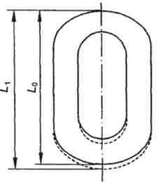

L1 ≤L0 + 3% L0,
где L0 - первоначальная длина звена, мм;
L1 - увеличенная длина звена, мм
Рис.2. Уменьшение диаметра сечения звена цепи:
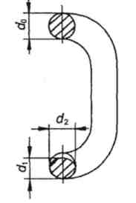

(d1 + d2)/2 ≥ 0,9d0,
где d0 - первоначальный диаметр, мм;
d1, d2 - фактические диаметры сечения звена, измеренные во взаимно перпендикулярных направлениях

ПРИЛОЖЕНИЕ 3

Знаковая сигнализация применяемая при перемещении грузов
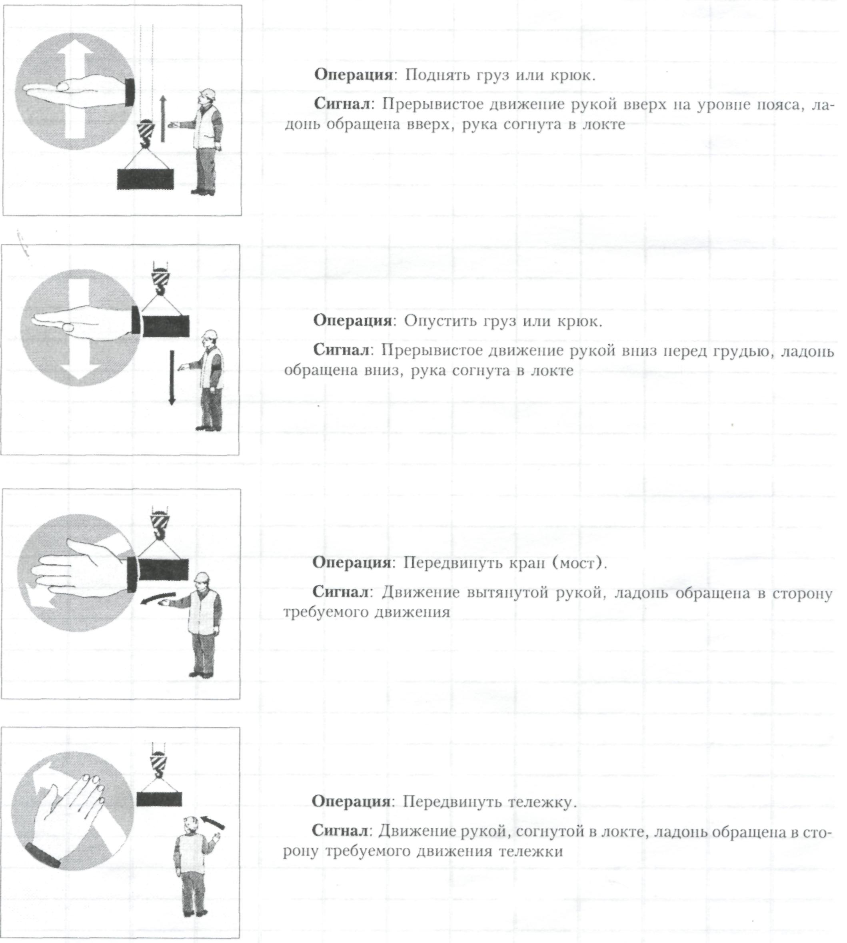

Согласовано: Разработал
Инженер ОТ Начальник отделаЭи РМиМ
________ Перуновская О.А. ________ Бритиков В.А.
(подпись) (Ф.И.О.) (подпись) (Ф.И.О.)

